 |   ISTITUTO COMPRENSIVO ”G. MOSCATI” BENEVENTO  Via Cosimo Nuzzolo n. 37/a - 82100 BENEVENTO  tel. 0824-1909546 - fax 0824-1909554  Cod. mec. bnic84300x – e-mail bnic84300x@istruzione.it  sito web http://www.icmoscatibn.gov.it  pec: bnic84300x@pec.istruzione.it | 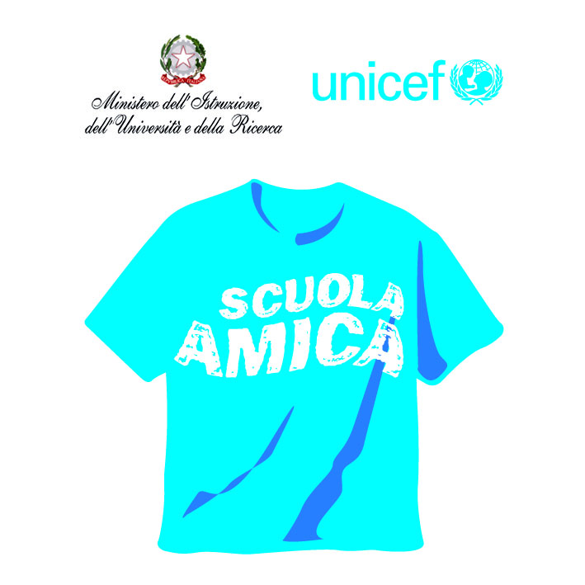
Prot. 4283-C/25
Benevento ,3/09/2016

Ai Docenti IC Moscati

Oggetto: Selezione del personale docente interno all’istituzione scolastica per la partecipazione alle iniziative formative. PNSD - Fondi Strutturali Europei 2014-2020 - PON “Per la Scuola – Competenze e Ambienti per l’Apprendimento” 2014-2020. Fondo Sociale Europeo.Azione 10.8.4 - Formazione del personale della scuola e della formazione su tecnologie e approcci metodologici innovativi

Con riguardo all’oggetto, facendo seguito e riferimento alle determinazioni della seduta collegiale del 2 settembre u.s, si invita il personale docente interessato ad usufruire dell'opportunità formativa in parola a segnalare formalmente la personale disponibilita’ alle docenti responsabili di sede, a mezzo compilazione e consegna di documentata istanza da rendere all’amministrazione scolastica utilizzando il modulo allegato entro l’8 settembre p.v.

All’uopo , si ricorda che :
-la opportunita’ formativa e’ riservata a n. 10 unita’ di personale docente per ciascuna II.SS. e che, ai fini della distribuzione numerica dei docenti partecipanti sui tre ordini scolastici , e’ stata in seduta collegiale prevista e definita la partecipazione di : n. 2 docenti di sc. dell’infanzia, n. 4 docenti di sc. primaria , n. 4 docenti di sc. secondaria di primo grado;
- in caso di eccedenza di docenti richiedenti - rispetto al numero limite dei docenti destinatari per i tre ordini scolastici - si considerano i crediti formativi e crediti professionali riconosciti, ai fini della individuazione delle 10 unita’ docenti da destinatare alla formazione in parola .

E’ appena il caso di precisare che sono naturalmente esclusi i docenti gia’ facenti parte del team per l’innovazione .

Cordiali Saluti.

Il Dirigente Scolastico
Dott.ssa Ernestina Cassese

(firma autografa sostituita a mezzo stampa ai sensi dell’art. 3 comma 2 decreto legislativo 39/93)

ISTITUTO COMPRENSIVO ”G. MOSCATI” BENEVENTO

Via Cosimo Nuzzolo n. 37/a - 82100 BENEVENTO
tel. 0824-1909546 - fax 0824-1909554
Cod. mec. bnic84300x – e-mail bnic84300x@istruzione.it
sito web http://www.icmoscatibn.gov.it
pec: bnic84300x@pec.istruzione.it

ISTITUTO COMPRENSIVO ”G. MOSCATI” BENEVENTO

Via Cosimo Nuzzolo n. 37/a - 82100 BENEVENTO
tel. 0824-1909546 - fax 0824-1909554
Cod. mec. bnic84300x – e-mail bnic84300x@istruzione.it
sito web http://www.icmoscatibn.gov.it
pec: bnic84300x@pec.istruzione.it

Piano Nazionale Scuola Digitale. Selezione del personale docente interno all’istituzione scolastica per la partecipazione alle iniziative formative. PNSD - Fondi Strutturali Europei 2014-2020 - PON “Per la Scuola – Competenze e Ambienti per l’Apprendimento”

MODULO DI CANDIDATURA DEL DOCENTE

NOME E COGNOME ………………………………………………………………………………………………………….

ORDINE SCOLASTICO E SEDE DI SERVIZIO …………………………………………………………………….

Perchè vorresti entrare a far parte del TEAM dei docenti formati?

Esperienze pregresse sulle seguenti tematiche :Innovazione, metodologia e didattica innovativa/digitale
Indicarle in sintesi - Scrivere NO se non si hanno esperienze da indicare

Titoli universitari, culturali e certificazioni inerenti alle tematiche del PNSD
indicare in sintesi - Scrivere NO se non si hanno titoli da indicare. La presentazione dei titoli contribuisce alla procedura di selezione.

Attività formative significative inerenti le tematiche del PNSD
indicare in sintesi le attività svolte - Scrivere NO se non si hanno attività da indicare. La presentazione delle attività formative contribuisce alla procedura di selezione.

Benevento, ……………………………. Firma…………………………………………..

